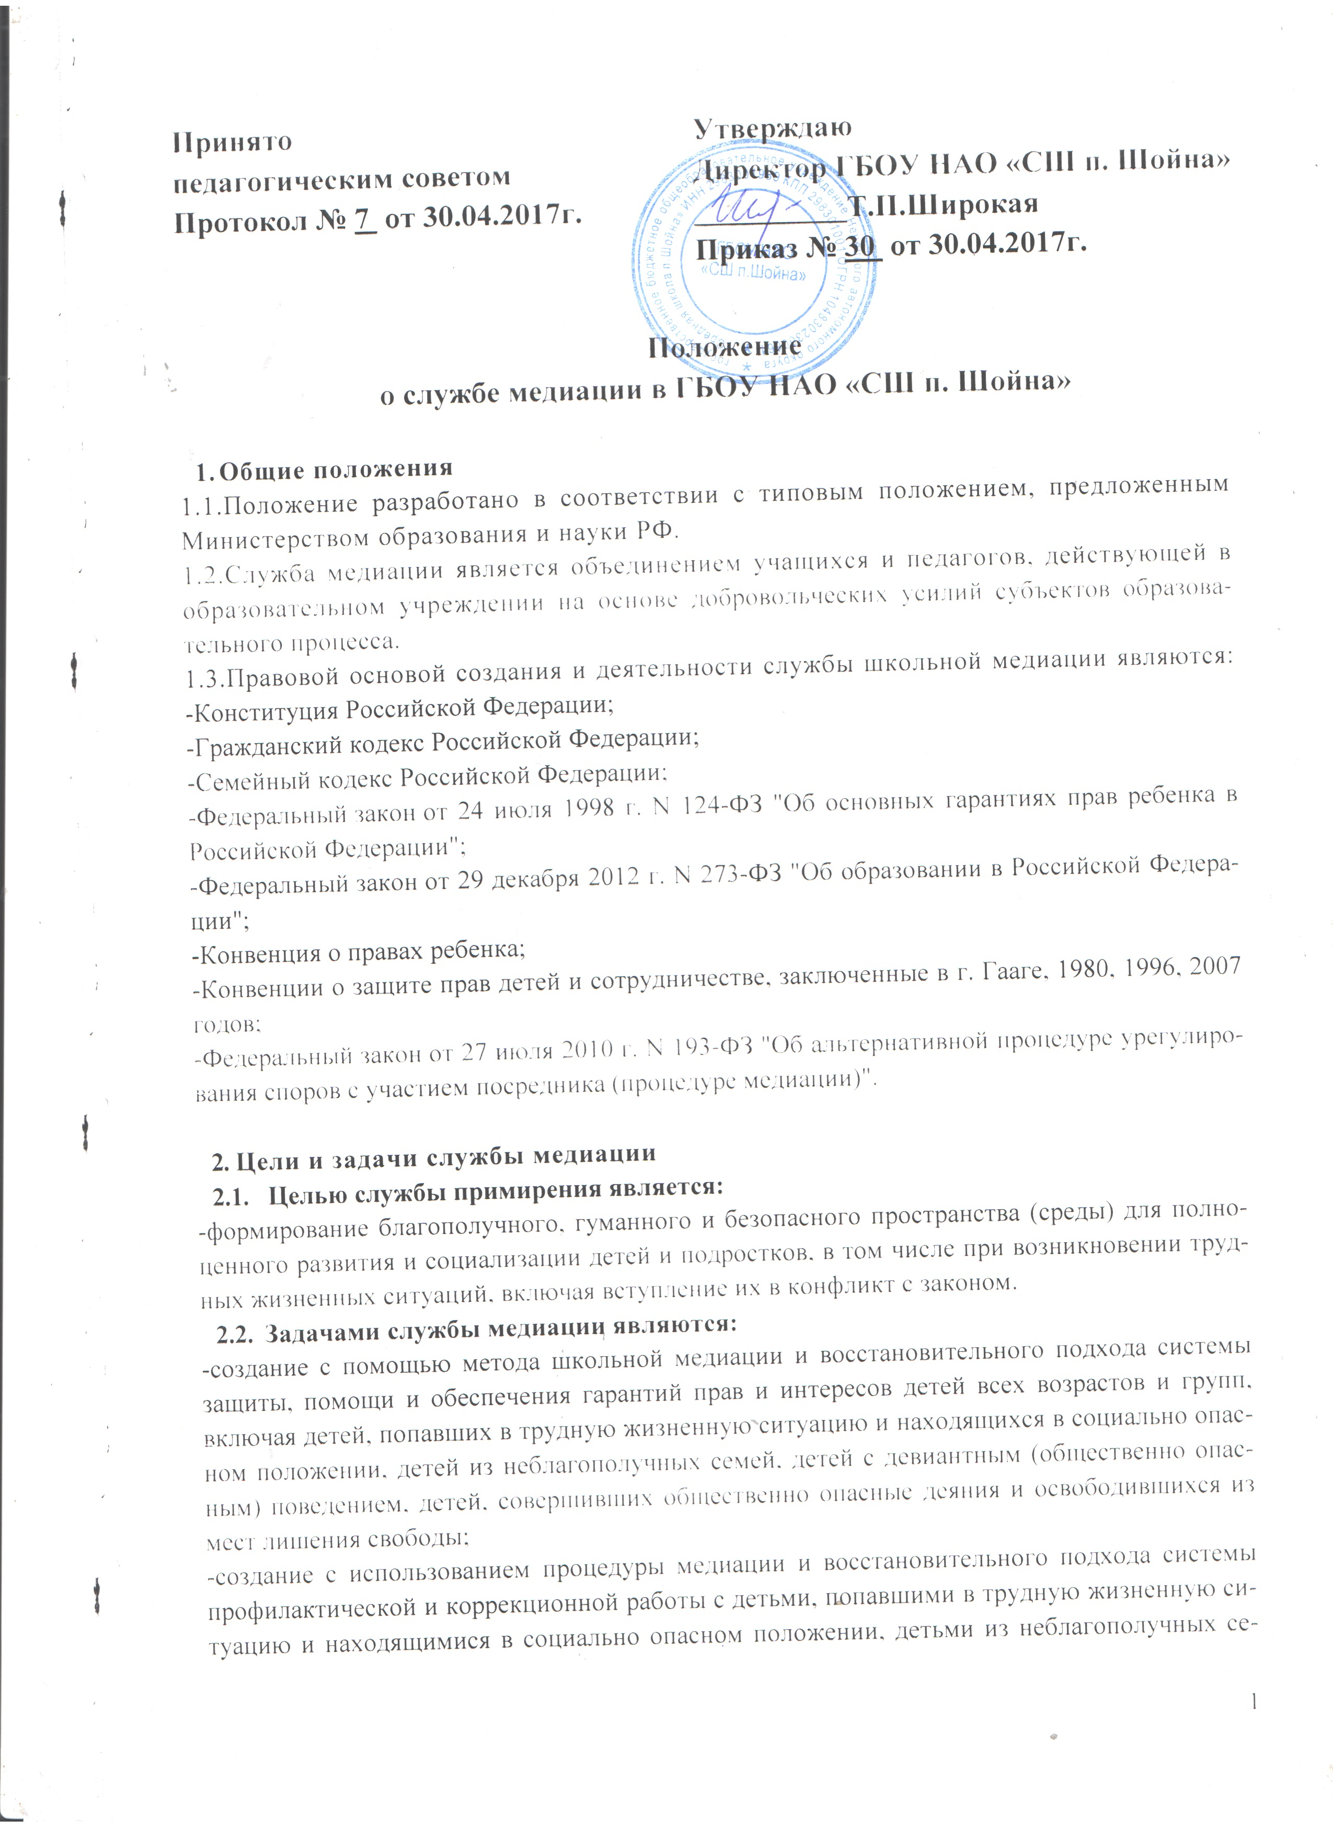

мей, детьми с девиантным (общественно-опасным) поведением, детьми, совершившими общественно-опасные деяния и освободившимися из мест лишения свободы;
-внедрение новых форм, технологий и методов работы, в том числе обеспечение досудебного и судебного сопровождения несовершеннолетних, вступивших в конфликт с законом, а также отбывающих или отбывших наказание в местах лишения и ограничения свободы;
-интеграция метода школьной медиации в образовательный процесс и систему воспитания, создание служб школьной медиации в образовательном учреждении для обеспечения возможности доступа к медиации для каждой семьи и каждого ребенка;
-повышение эффективности социальной, психологической и юридической помощи, оказываемой - детям, в первую очередь относящимся к группам риска, существующими органами и организациями по работе с детьми, доведение стандартов их работы до уровня, отвечающего европейским стандартам, а также потребностям современного общества, оптимизация системы таких органов и организаций;
-повышение квалификации педагогических работников образовательного учреждения по вопросам применения процедуры медиации в повседневной педагогической практике;
-обеспечение открытости в деятельности по защите прав и интересов детей, ее подконтрольности институтам гражданского общества, создание условий для привлечения общественности в решении стоящих в этой сфере проблем и задач.

- Принципы деятельности службы медиации
Деятельность службы медиации основана на следующих принципах:
-Принцип добровольности, предполагающий как добровольное участие обучающихся в организации работы службы, так и обязательное согласие сторон, вовлеченных в конфликт, на участие в примирительной программе.
-Принцип конфиденциальности, предполагающий обязательство службы не разглашать полученные в ходе программ сведения. Исключение составляет информация о готовящемся преступлении, а также примирительный договор (по согласованию с участниками встречи и подписанный ими).
-Принцип нейтральности, запрещающий службе медиации принимать сторону одного из участников конфликта. Нейтральность предполагает, что служба примирения не выясняет вопрос о виновности или невиновности той или иной стороны, а является независимым посредником, помогающим сторонам самостоятельно найти решение.

4. Порядок формирования службы медиации
1.В состав службы медиации могут входить обучающиеся 7-9 классов и педагоги образовательного учреждения, прошедшие обучение проведению примирительных программ (в модели восстановительной медиации).
2.Куратором службы может быть социальный педагог, педагог-психолог, педагог-организатор или иной педагогический работник, на которого возлагаются обязанности по руководству службой примирения приказом директора образовательного учреждения.
3.Куратором службы примирения может быть человек, прошедший обучение проведению примирительных программ (в модели восстановительной медиации).
4.Родители дают согласие на работу своего ребенка в качестве участников примирительных встреч.
5.Вопросы членства в службе медиации, требований к обучающимся, входящим в состав службы, и иные вопросы, не регламентированные настоящим Положением, могут определяться службой примирения самостоятельно.

5. Порядок работы службы медиации
1.Служба медиации может получать информацию о случаях конфликтного или криминального характера от педагогов, учащихся, администрации образовательного учреждения, членов службы примирения, родителей и лиц, не связанных с образовательным процессом, но заинтересованных в решении вопроса.
2.Служба медиации принимает решение о возможности или невозможности примирительной программы в каждом конкретном случае самостоятельно. При необходимости о принятом решении информируются должностные лица школы и лица, не связанные с образовательным процессом, но заинтересованные в решении вопроса.
3.Примирительная программа начинается в случае согласия конфликтующих сторон на участие в данной программе. Если действия одной или обеих сторон могут быть квалифицированы как правонарушение или преступление, для проведения программы также необходимо согласие родителей или их участие во встрече.
4.Переговоры с родителями и должностными лицами проводит куратор службы медиации.
5.В сложных ситуациях (как правило, если в ситуации есть материальный ущерб, среди участников есть взрослые или родители, а также в случае криминальной ситуации) куратор службы медиации принимает участие в проводимой программе по рассмотрению случая совместно с правоохранительными органами.
7.Служба примирения самостоятельно определяет сроки и этапы проведения программы по рассмотрению случая.
8.В случае, если в ходе примирительной программы конфликтующие стороны пришли к соглашению, достигнутые результаты могут фиксироваться в письменном примирительном договоре или устном соглашении.
9.При необходимости служба медиации передает копию примирительного договора администрации образовательного учреждения.
10.Служба медиации помогает определить способ выполнения обязательств, взятых на себя сторонами в примирительном договоре, но не несет ответственность за их выполнение. При возникновении проблем в выполнении обязательств, служба медиации может проводить дополнительные встречи сторон и помочь сторонам осознать причины трудностей и пути их преодоления, что должно быть оговорено в письменном или устном соглашении.
11.При необходимости служба медиации информирует участников примирительной программы о возможностях других специалистов (педагога-психолога, педагога-организатора, педагогов школы) с целью решения данной проблемы.
12.Деятельность службы медиации фиксируется в журналах и отчетах, которые являются внутренними документами службы.
13.Процедуру медиации может проводить любой участник службы, за исключением случаев, когда имеет место материальный ущерб, понесенный одной из сторон. В этом случае процедуру проводит либо администратор, либо куратор службы по согласованию с администрацией образовательного учреждения.
14.Куратор службы обеспечивает мониторинг проведенных программ.
15.Медиация (и другие восстановительные практики) не является психологической процедурой, и потому не требует обязательного согласия со стороны родителей. Однако куратор старается по возможности информировать и привлекать родителей в медиацию.

6. Организация деятельности службы примирения
1.Службе медиации по согласованию с администрацией образовательного учреждения предоставляется помещение для сборов и проведения примирительных программ, а также возможность использовать иные ресурсы образовательной учреждения - такие, как оборудование, оргтехника, канцелярские принадлежности, средства информации и другие.
2.Должностные лица образовательного учреждения оказывают службе медиации содействие в распространении информации о деятельности службы среди педагогов и обучающихся.
3.Служба медиации имеет право пользоваться услугами любых специалистов образовательного учреждения.
4.Администрация образовательного учреждения содействует службе медиации в организации взаимодействия с педагогами, а также социальными службами и другими организациями.
5.Администрация стимулирует педагогов обращаться в службу медиации или самим использовать восстановительные практики.
6.В случае если стороны согласились на примирительную встречу, то административные действия в отношении данных участников конфликта приостанавливаются.
7.Решение о необходимости возобновления административных действий принимается после получения информации о результатах работы службы медиации и достигнутых договоренностях сторон.
8.Совещания между администрацией и службой медиации по улучшению работы службы и ее взаимодействия с педагогами с целью предоставления возможности участия в примирительных встречах большему числу желающих проводятся согласно плану работы службы.
9.Служба медиации может вносить на рассмотрение администрации предложения по снижению конфликтности в учреждении.

7. Заключительные положения
1.Настоящее положение вступает в силу с момента утверждения.

2.Изменения в настоящее положение вносятся директором образовательного учреждения по предложению службы медиации.

